Nama : Rizky Mahesa Ramadhan

NIM : 1207070112

Kelas : Teknik Elektro – TKK

OUTPUT PRAKTIKUM 5

1. Brightness Grayscale

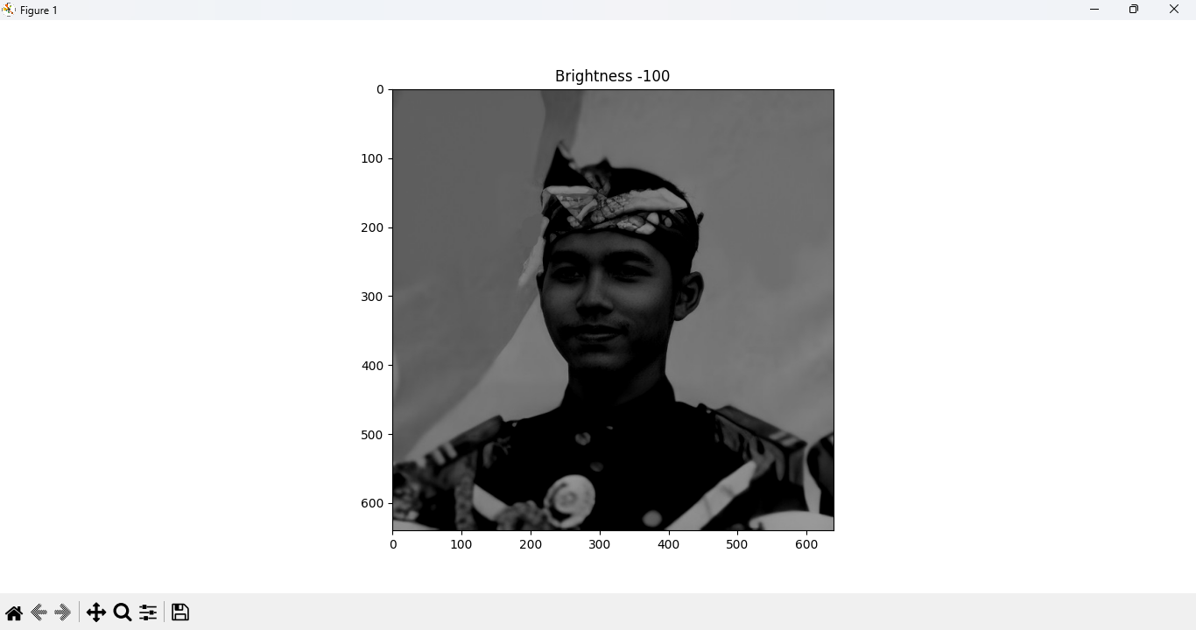

1. Brightness RGB

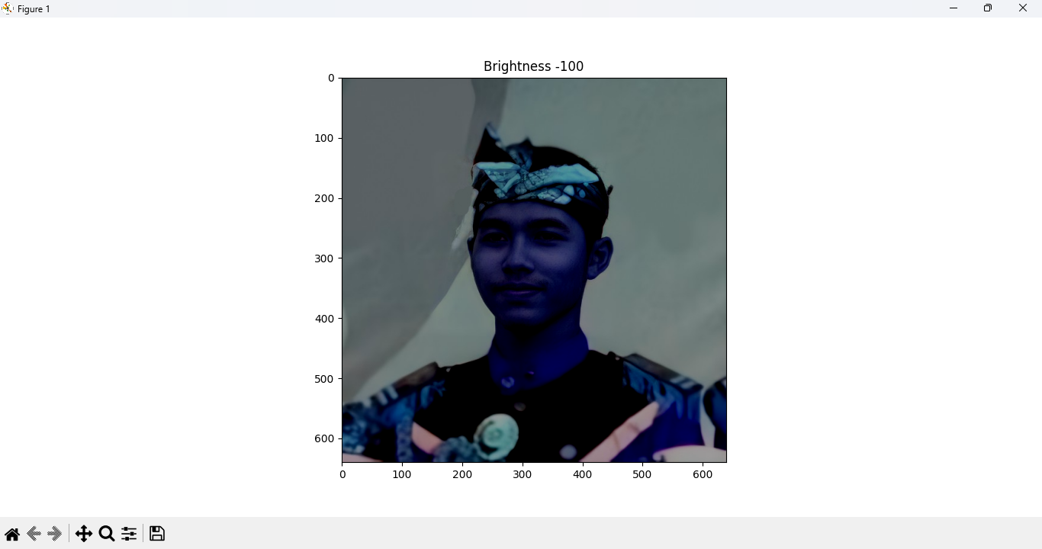

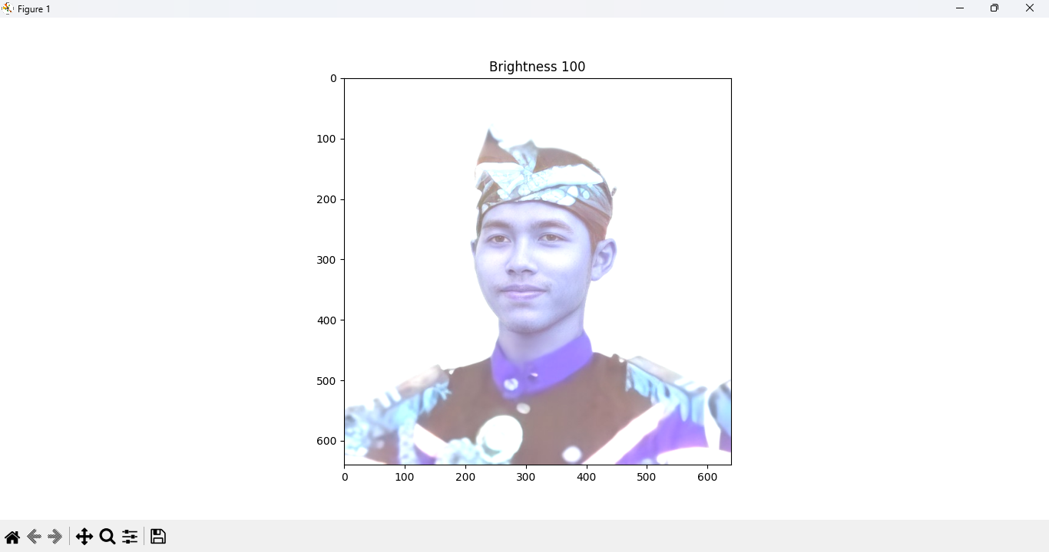

1. Contrast Grayscale

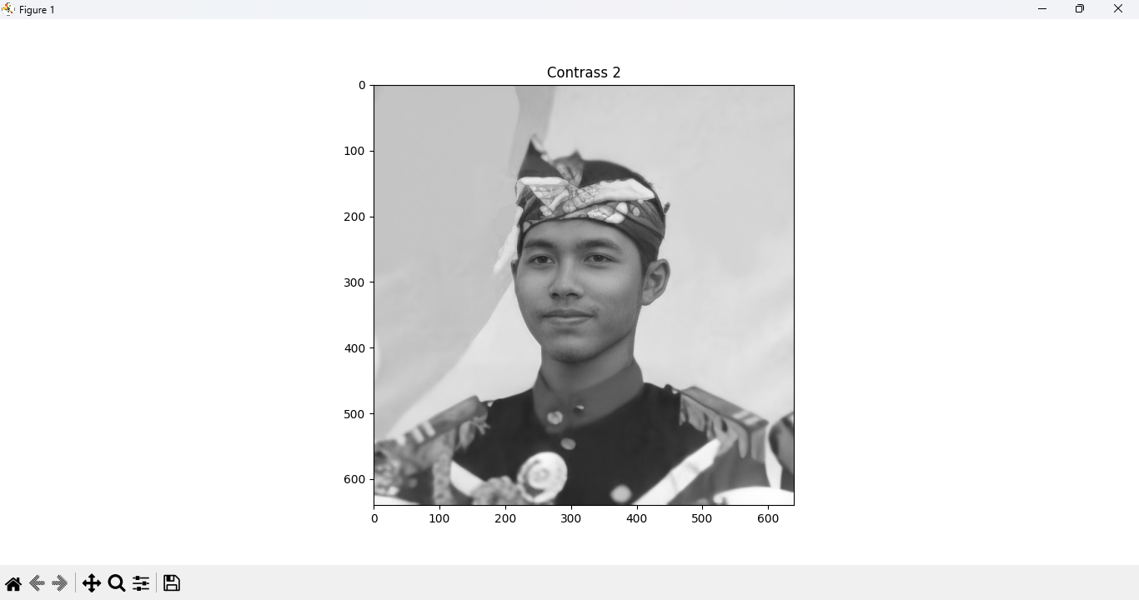

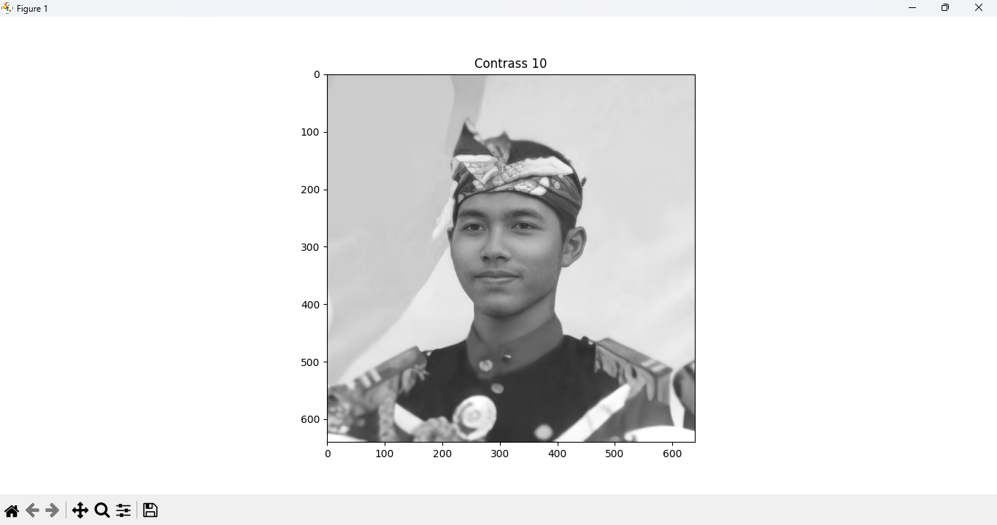

1. Contrast RGB

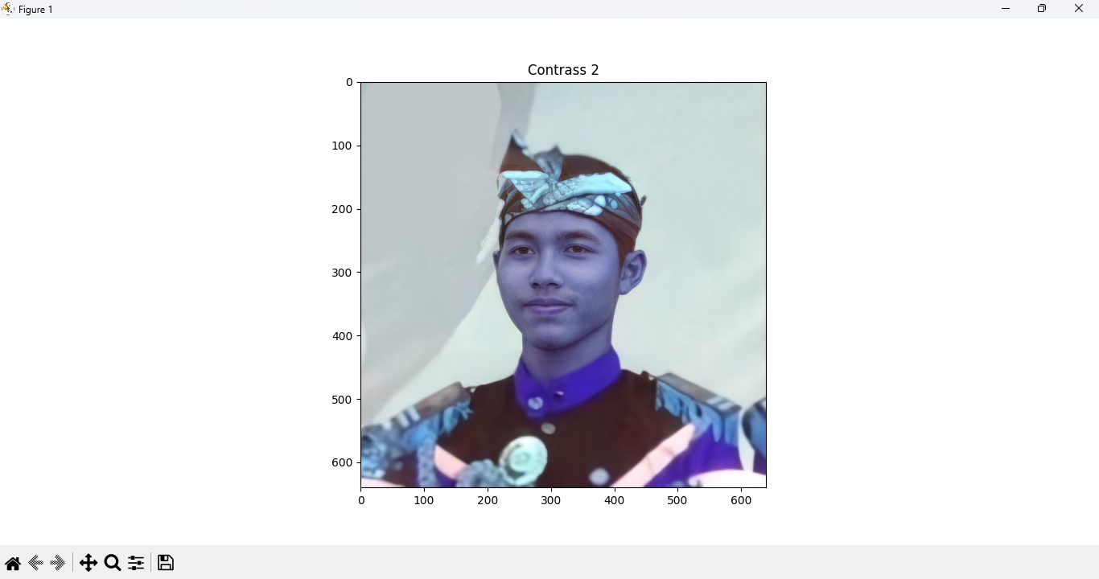

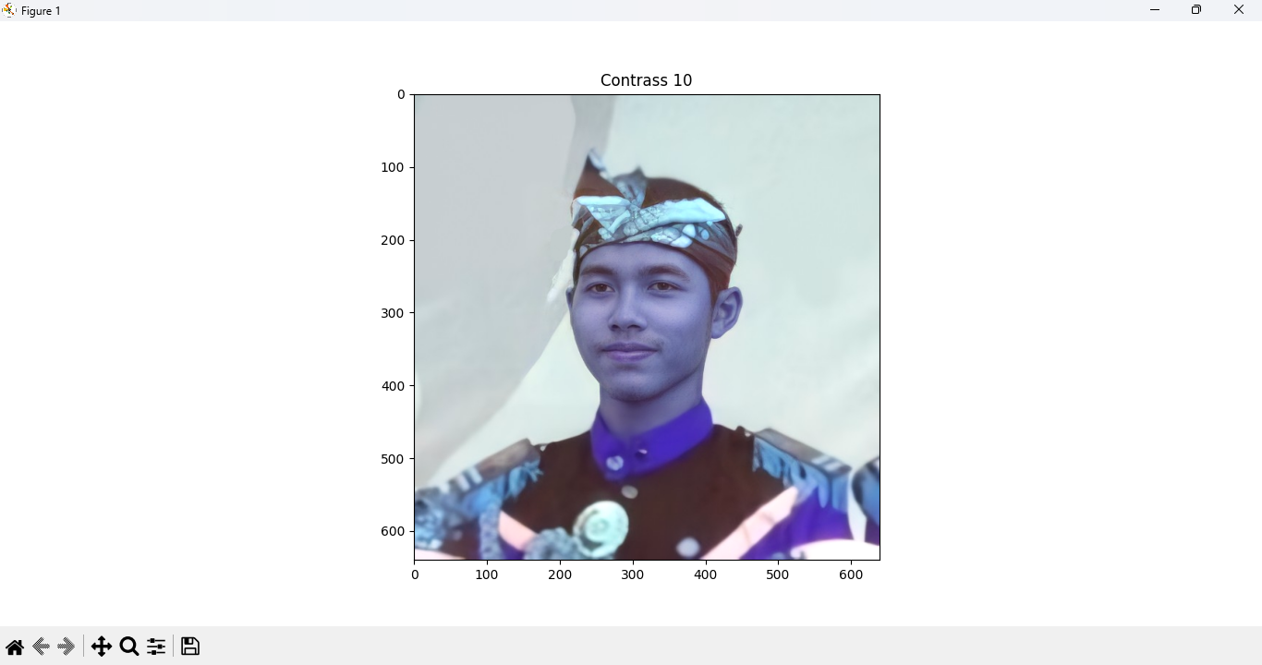

1. Contrast Autolevel

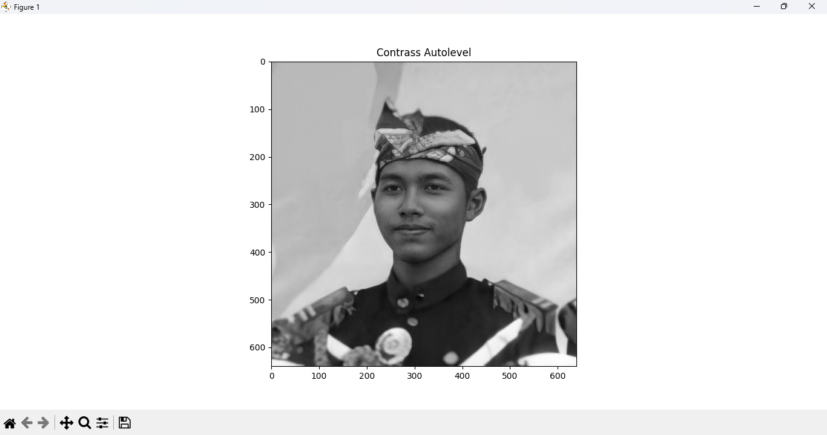

1. Cropping Image

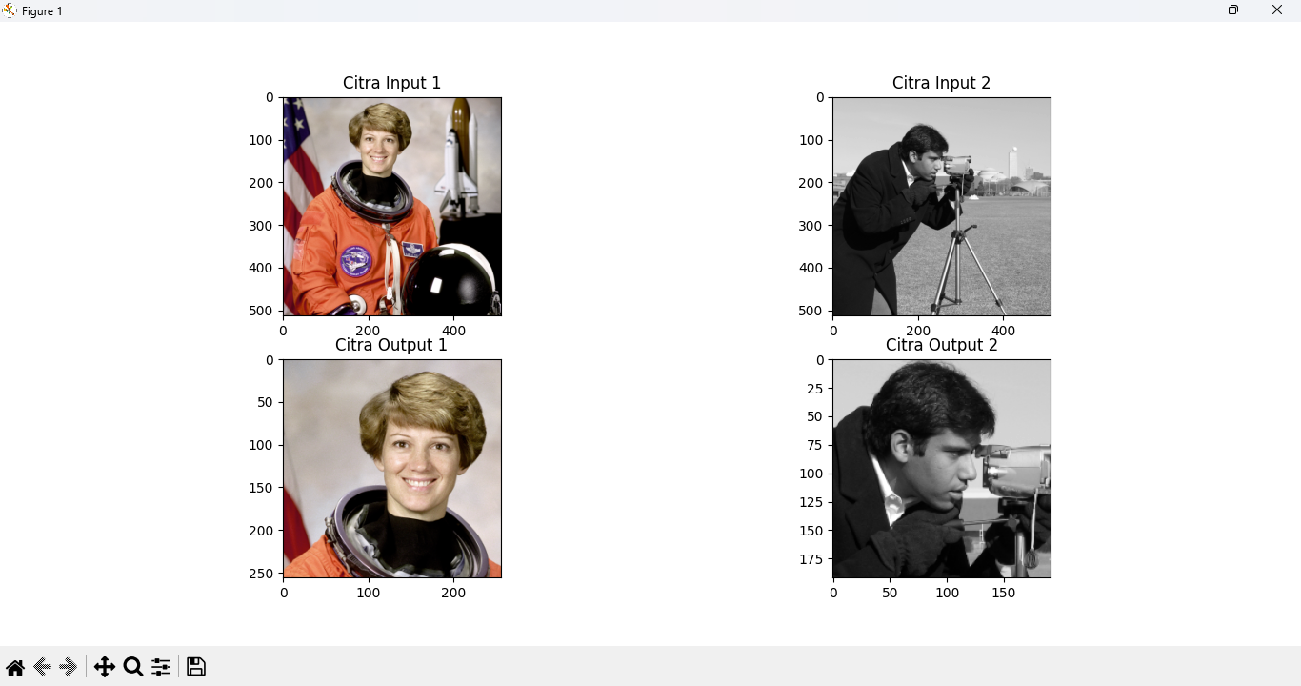

1. Cropping Image dengan Gambar Lokal

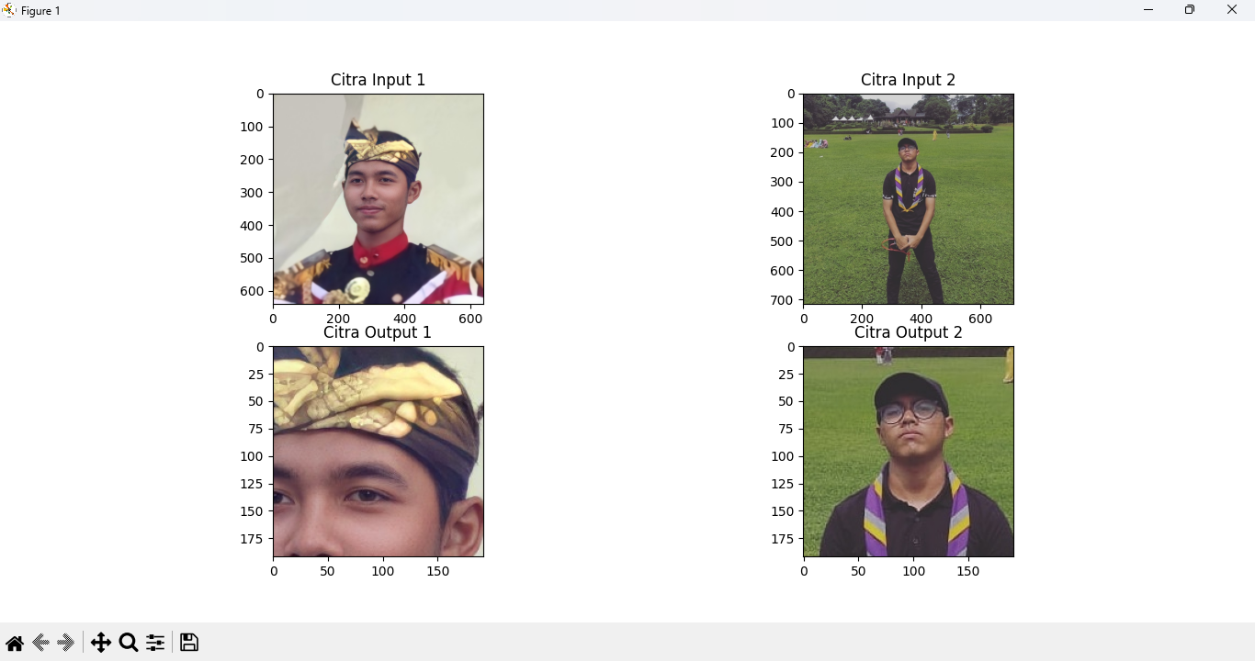

1. Citra Negative

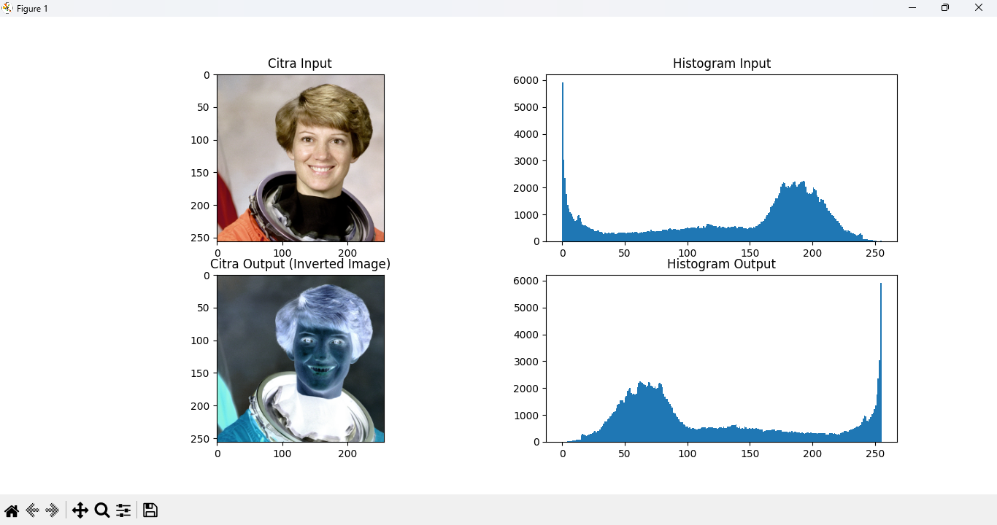

1. Citra Negative dengan Gambar Lokal

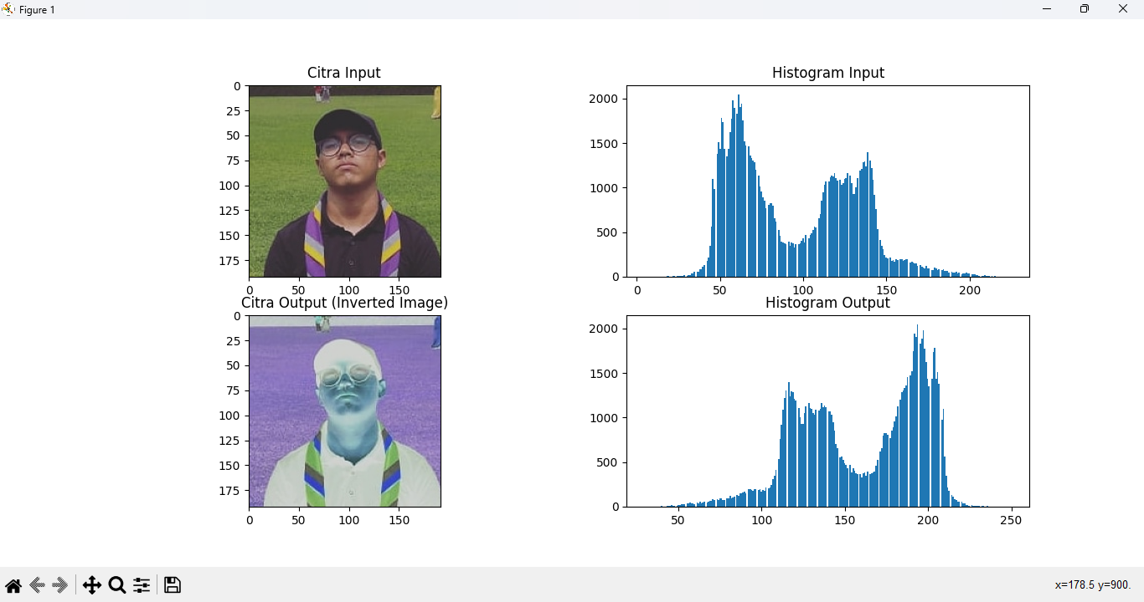

1. Increase Brightness

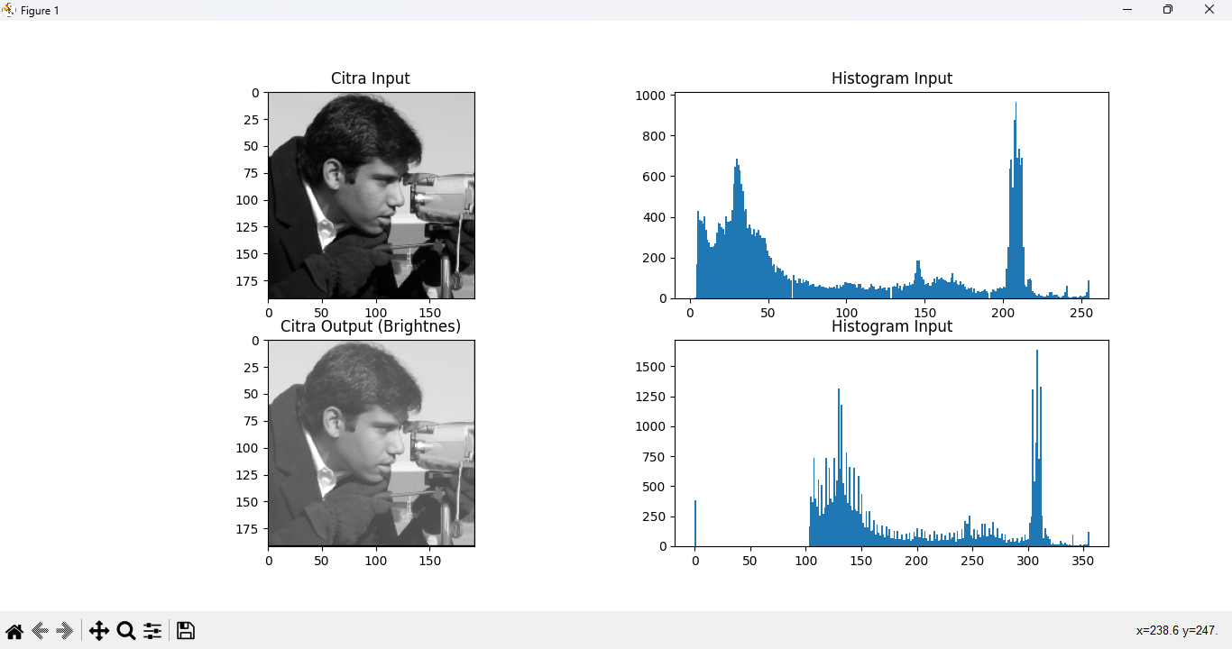

1. Increase Brightness dengan Gambar Lokal

